МУНИЦИПАЛЬНОЕ БЮДЖЕТНОЕ ДОШКОЛЬНОЕ ОБРАЗОВАТЕЛЬНОЕ УЧРЕЖДЕНИЕ ДЕТСКИЙ САД «АЛЕНУШКА» ОБЩЕРАЗВИВАЮЩЕГО ВИДА
629640 ЯНАО с. Мужи Шурышкарского р-на ул. Советская 21
Телефон/факс 8(34994) 21-4-71 Е-mail: doualenushka@mail.ru

Муниципальный конкурс организации образовательного пространства «Кабинет XXI века».

Педагоги - авторы:
Воспитатель подготовительной группы: Петрачук Анна Викторовна
Воспитатель подготовительной группы: Истомина Евгения Александровна.
МБДОУ детский сад «Аленушка».
Номинация «Группа в детском саду» (подготовительная группа).

СПОРТИВНЫЙ УГОЛОК
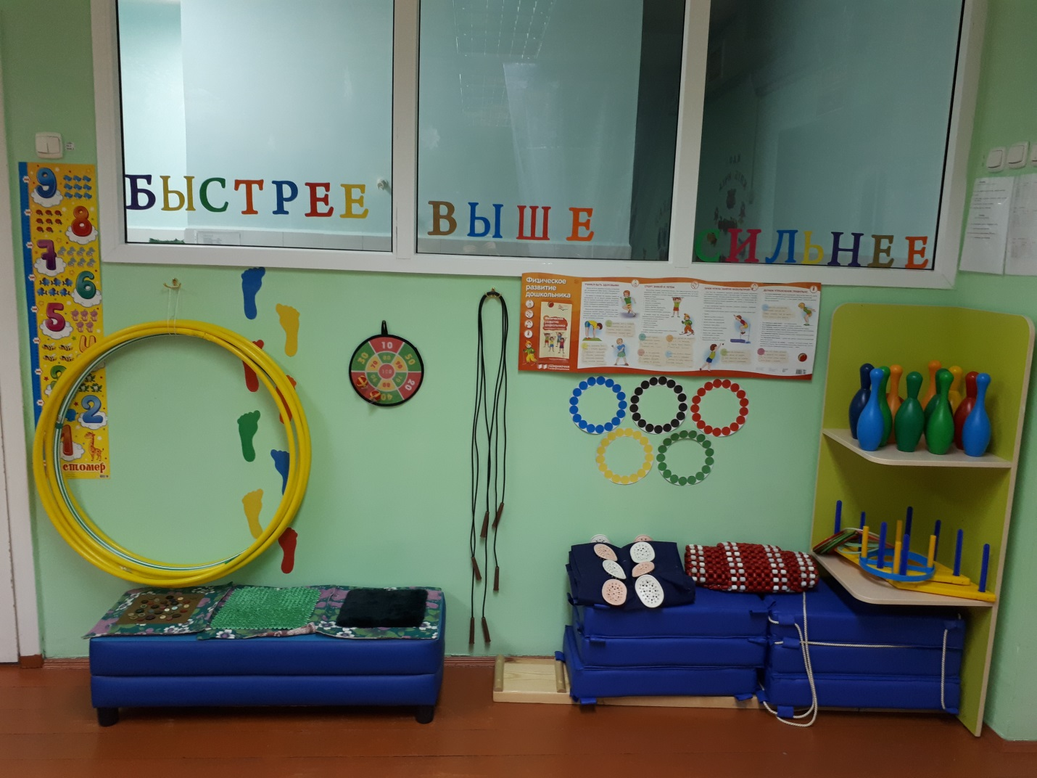
Физкультурный уголок необходим для развития движений и совершенствование двигательных функций детей; достижение необходимой для возраста физической подготовленности; создание благоприятных условий для активного отдыха, радостной содержательной деятельности в коллективных играх и развлечениях.

КНИЖНЫЙ УГОЛОК

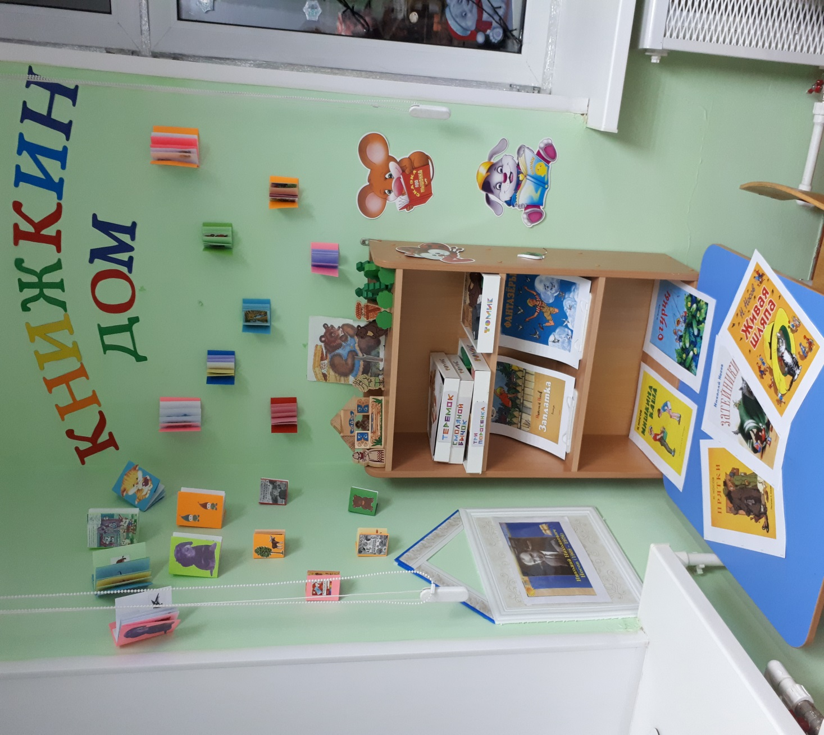
Важной частью предметно-развивающей среды в помещении группы является книжный уголок. Этот тематический «Центр книги» может сыграть существенную роль в формирование у детей устойчивого интереса к книге, желание читать и потребности в познании нового.

УГОЛОК ПРИРОДЫ

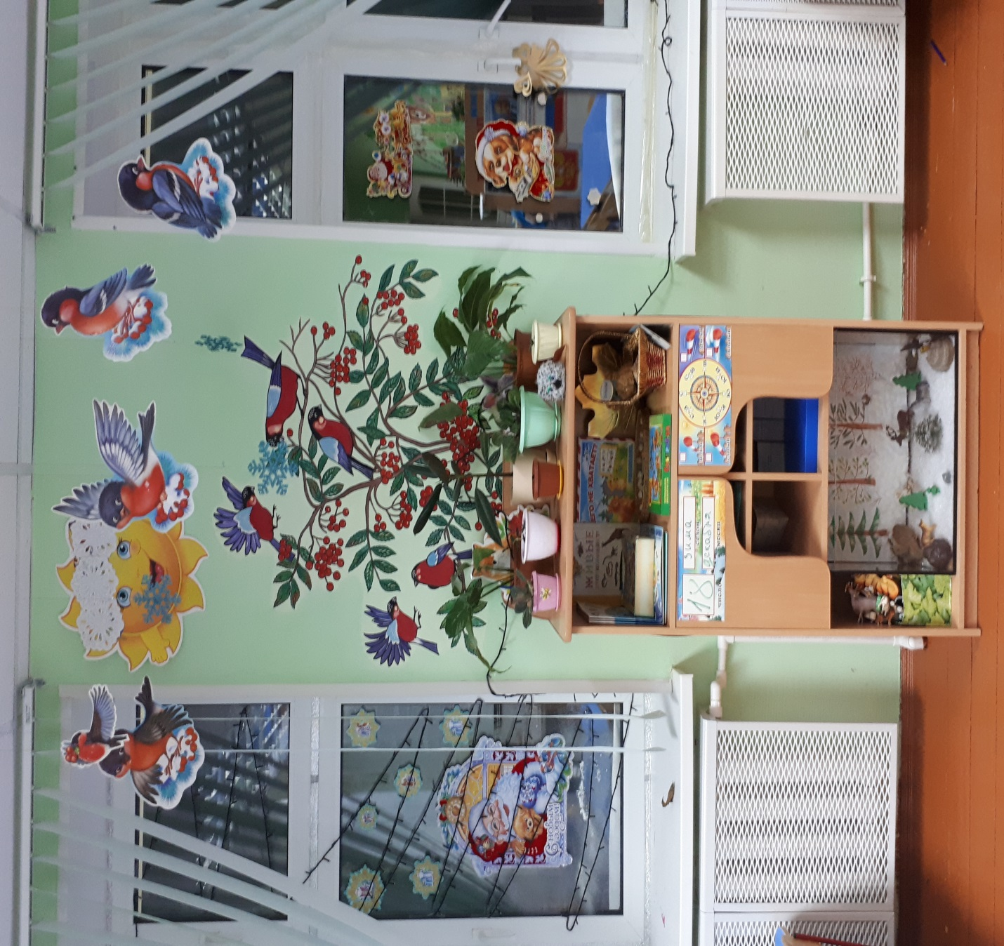
В целях непрерывного продолжения работы по углублению и обобщению знаний детей о живой природе в группе необходим уголок природы, в котором так же должен быть и календарь природы. Эти наглядные материалы учат дошкольников осознанному отношению к природе, экологически целесообразному образу жизни.

УГОЛОК ТВОРЧЕСТВА

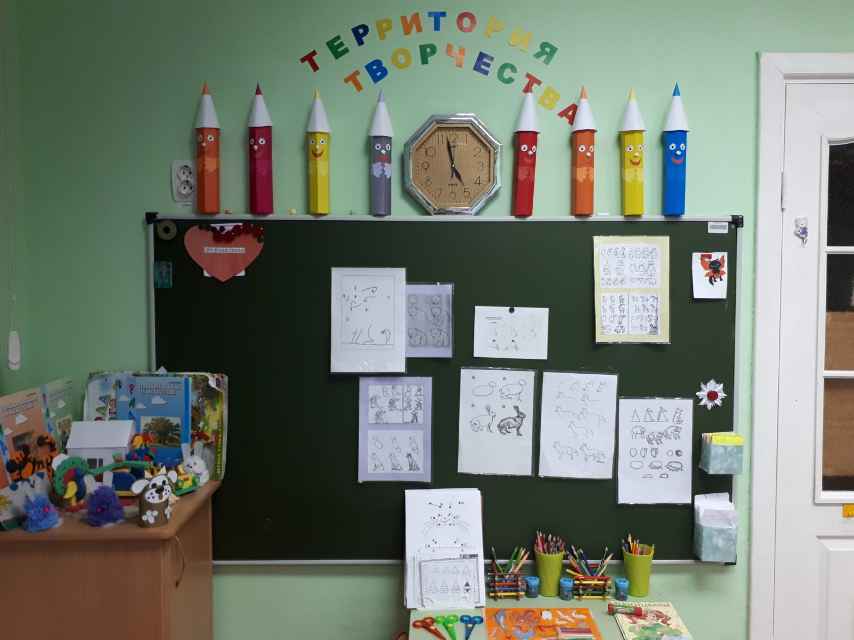
Одними из основных задач образовательной области «Художественно-эстетического развития» являются: развитие художественно-творческих способностей дошкольников, интереса к самостоятельной творческой деятельности, удовлетворение потребности детей в самовыражении. Важнейшим условием реализации задач является создание развивающей, предметно насыщенной, эмоционально комфортной, доступной образовательной среды в соответствии с потребностями, интересами детей.

ЦЕНТР РАЗВИТИЯ

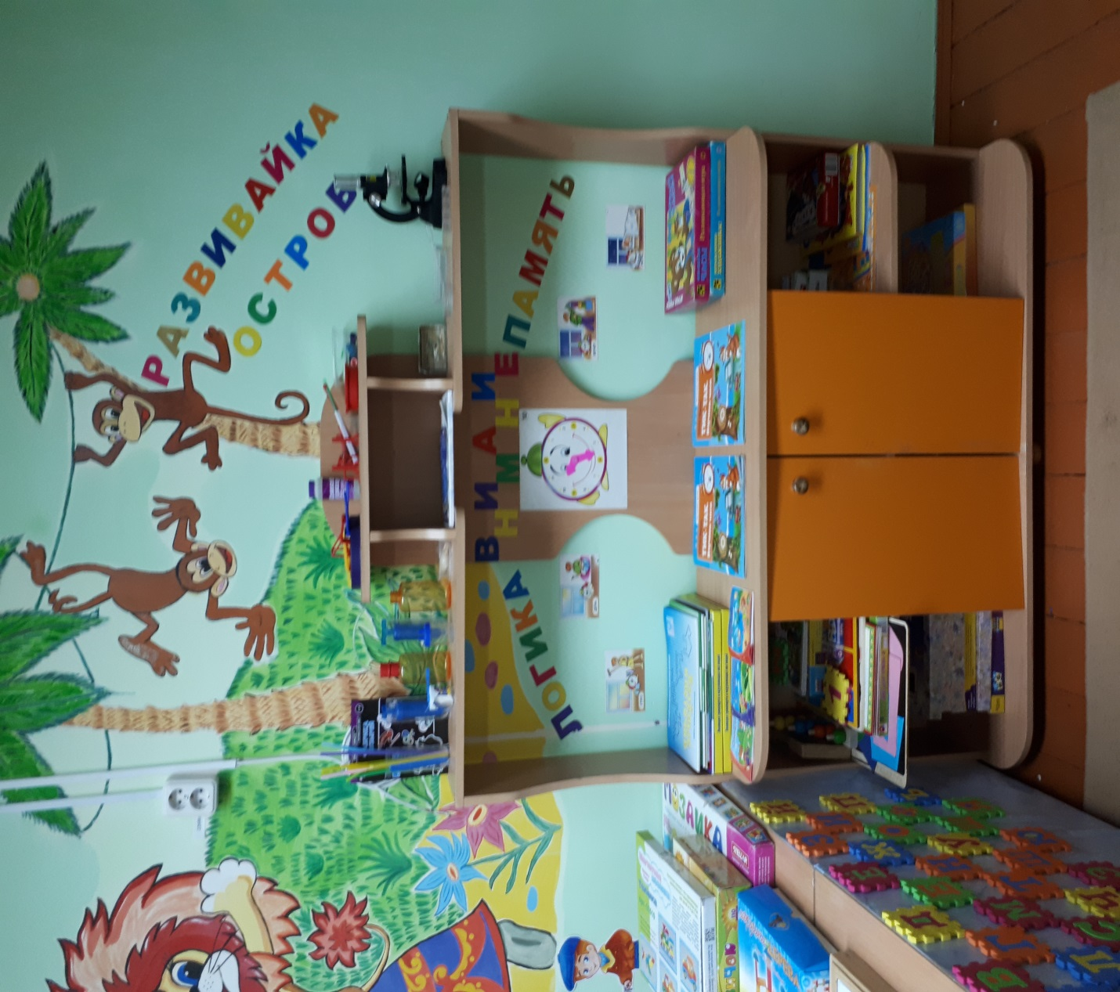
Каждый дошкольник – маленький исследователь, с радостью и удивлением открывающий для себя мир. Задача воспитателя – помочь ему сохранить и развить стремление к познанию, дать пищу для ума ребенка. В данном уголке собраны игры на развитие памяти, логики, мышления. Есть и необходимое оборудование для опытно-экспериментальной деятельности детей.

ЗОНА АКТИВНОСТИ ДЛЯ МАЛЬЧИКОВ
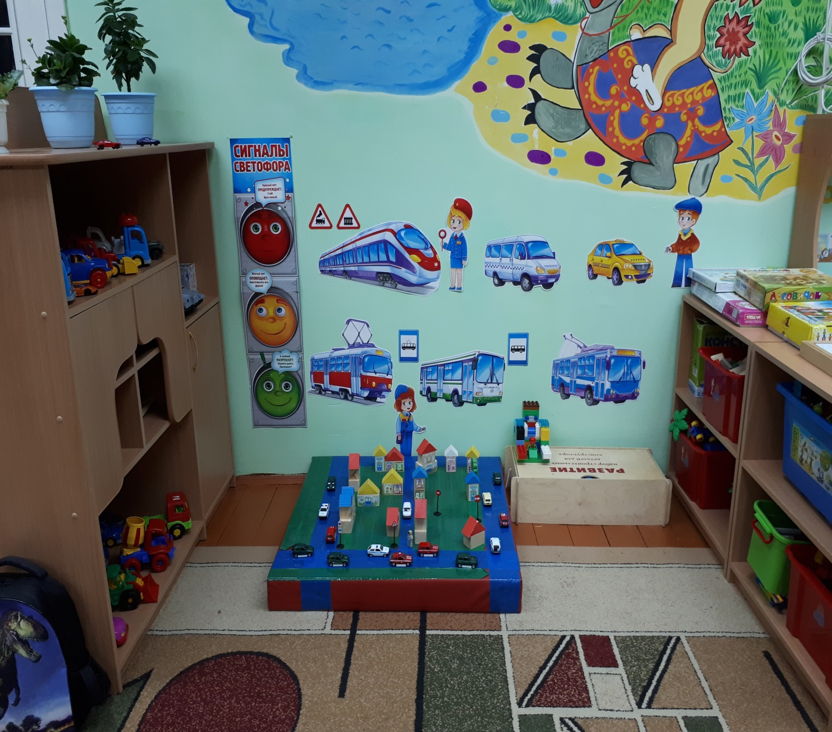
Игра – один из видов детской деятельности, который используется взрослыми в целях воспитания дошкольников, обучая их различным действиям с предметами, способам и средствам общения. Игра становится познавательной основой для ребенка дошкольного возраста, в которой он реализует свои интересы и свой выбор в окружающем его пространстве.

ЦЕНТР ДЛЯ СЮЖЕТНО-РОЛЕВЫХ ИГР
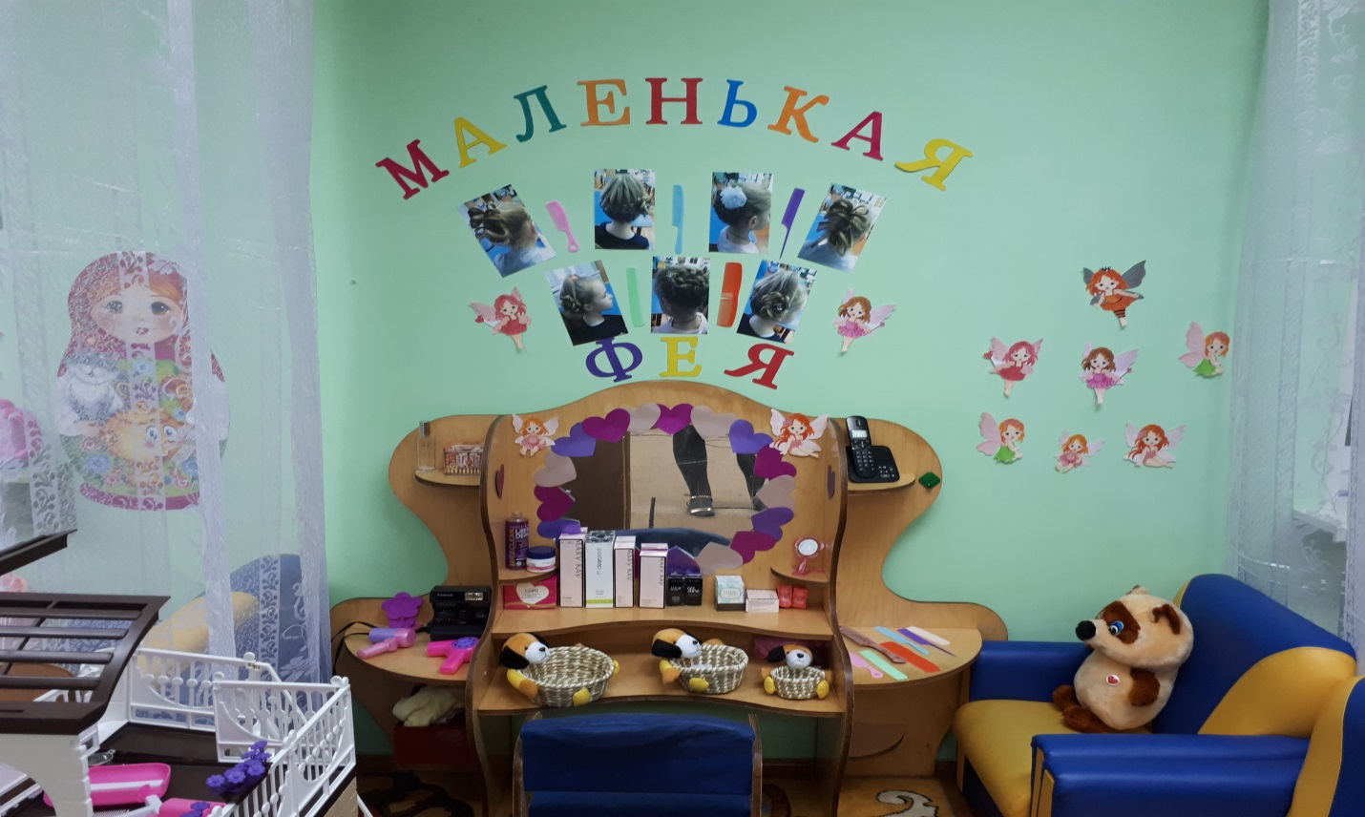
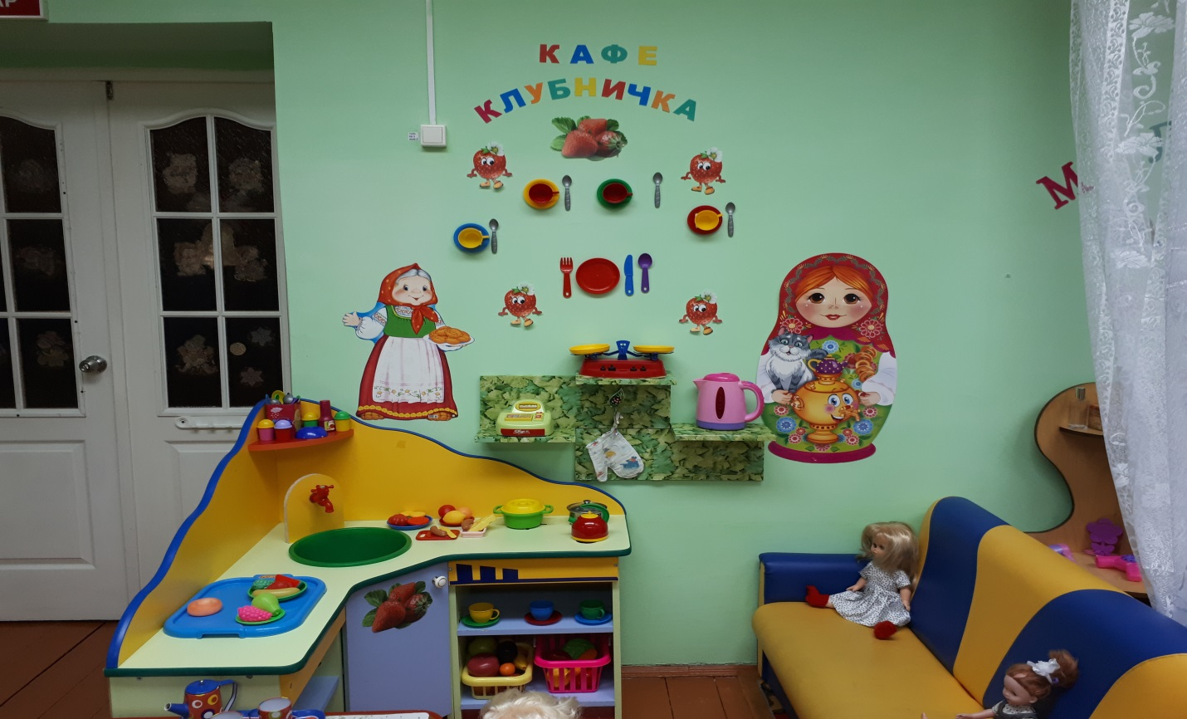
В сюжетно-ролевой игре у детей закрепляются навыки социального поведения. Дети учатся общаться как со сверстниками, так и с взрослыми. Также формируются морально нравственные качества: отзывчивость, терпимость, дружелюбие, взаимопомощь.

